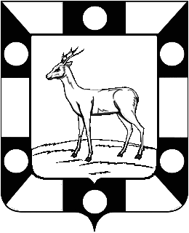
РОССИЙСКАЯ ФЕДЕРАЦИЯ

СОБРАНИЕ ПРЕДСТАВИТЕЛЕЙ
СЕЛЬСКОГО ПОСЕЛЕНИЯ КУРУМОЧ МУНИЦИПАЛЬНОГО РАЙОНА
ВОЛЖСКИЙ САМАРСКОЙ ОБЛАСТИ
РЕШЕНИЕ

«15» июля 2014 года № 144/70

Об утверждении отчета об исполнении бюджета сельского поселения Курумоч
муниципального района Волжский Самарской области
за 6 месяцев 2014 года

Руководствуясь Федеральным законом «Об общих принципах организации местного самоуправления в Российской Федерации» от 06.10.03 № 131-ФЗ, Бюджетным кодексом Российской Федерации, Положением о бюджетном устройстве и бюджетном процессе в сельском поселении Курумоч и Уставом сельского поселения Курумоч Собрание Представителей сельского поселения Курумоч муниципального района Волжский Самарской области РЕШИЛО:

1. Утвердить отчет об исполнении бюджета сельского поселения Курумоч муниципального района Волжский Самарской области за 6 месяцев 2014 год. Приложение 1.
2. Опубликовать настоящее Решение в средствах массовой информации поселения.

Глава
сельского поселения Курумоч О.Л.Катынский

Набойщикова 9989361

